nOWES działa w subregionie centralno-zachodnim (kolor czerwony), tj. na obszarze powiatów lublinieckiego, tarnogórskiego oraz miast Bytom, Piekary Śląskie, Ruda Śląska i Katowice. 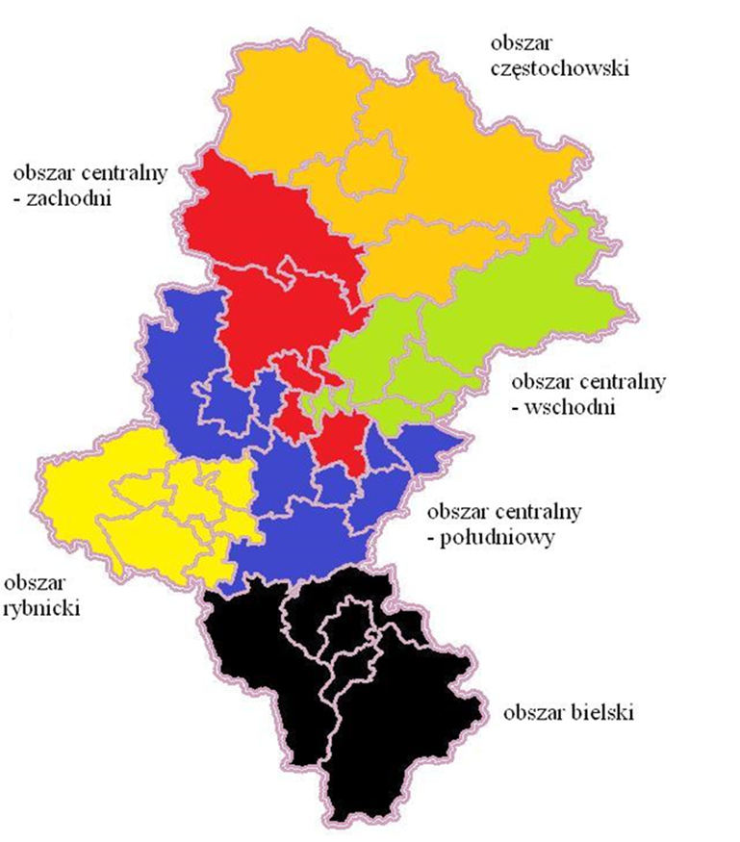

**Więcej informacji** udzielą doradcy nOWES tel. 32 273 26 62